Miércoles
15
de febrero

Segundo de Secundaria
Historia

Posclásico

Aprendizaje esperado: aprende e identifica los rasgos más importantes del posclásico, al comparar las ciudades de Tula y Chichén Itzá; además, reconoce el papel de la militarización en las sociedades del periodo.

Énfasis: identificar el periodo Posclásico (900-1521) y su división cronológica en temprano y tardío.

¿Qué vamos a aprender?

En esta sesión, estudiarás el periodo posclásico, identificarás cómo se ha dividido, así como las características que tuvo y las culturas que aparecieron en cada uno.

Recuerda que las culturas mesoamericanas se fueron sucediendo unas a otras dentro de los llamados horizontes culturales que son el Preclásico, Clásico y Posclásico.

¿Qué hacemos?

Inicia con el siguiente fragmento del libro “Historia de las Indias de Nueva-España y las islas de Tierra Firme”, escrito por el cronista Fray Diego de Durán en el siglo XVI.

Historia de las Indias de Nueva-España y las islas de Tierra Firme

[…] la noticia que tengo de su origen y principio no es más, ni ellos saben dar más relación, sino desde aquellas siete cuevas donde habitaron tan largo tiempo, las cuales desampararon para venir a buscar esta tierra, unos primero, otros después, y otros muy después, hasta dejarlas desiertas. Estas cuevas son en Teoculuacan, que por otro nombre se llama Aztlan, […]

Salieron, pues, siete tribus de gentes de aquellas siete cuevas donde habitaban, para venir a buscar esta tierra, a las cuales llamaban Chicomoste, de donde vienen a fingir que sus padres nacieron de unas cuevas, no teniendo noticia de lo de atrás […]

Capitulo II. De cómo estos naturales indios salieron de las siete cuevas donde habitaban para venir a estas tierras.

Salieron estas naciones indianas de aquellas siete cuevas, donde habían habitado mucho tiempo, el año del Señor de ochocientos y veinte: tardaron en llegar a esta tierra más de ochenta años, por las grandes pausas y demoras que venían haciendo; conviene a saber, edificando pueblos, poblando sitios, viendo ser los lugares apacibles y frescos, y también creyendo ser aquello lo mejor; pero como venían siempre explorando la tierra, en hallando otros mejores y más recreables, luego desamparaban aquellos y pasaban adelante, dejando en aquellos lugares los viejos y los enfermos y la gente cansada, con los cuales quedaban poblados aquellos sitios y lugares […]

Historia de las Indias de Nueva-España
y las islas de Tierra Firme
Fray Diego de Durán

Ahora, lee el siguiente extracto de las “Crónicas de Tlatelolco”, también escritas en el siglo XVI.

De Colhuacan Chicomoztoc Quineuhyan salieron nuestros abuelos hacia todos los pueblos. Salieron de su morada, que era una cueva llamada Chicomoztoc, en el año 1 Ácatl [1051], en el día del signo 1 Cipactli. Después de salir, durante 13 años anduvieron caminando por entre magueyales y cactales. Sus tilmas y mastles eran de cuero; sus sandalias, sus cunas circulares, sus arcos y ajorcas eran de palma; comían culebras, conejos, venados, plantas espinosas, tunas agrias y nopales. [Luego] se pusieron en camino en el año 1 Tecpatl [1061], 14 años después de que habían salido de la cueva séptuple; tras haber partido, llegaron a Quetzaltepetl y ahí se separaron. […] primeramente salió el azcapotzalca […], luego le siguió el xochimilca […], Luego el chalca […], los siguió el acolhua […]. Los siguió el colhua […]. Luego el cuitlahuaca […]. Luego el mizquica […]. Luego cuauhnahuaca […]. Luego el cohuixca […] Luego el matlatzinca […]. Luego malinalca […]. Pero los mexicas, los cuaochpame, y los matlactezacahuacas todavía se quedaron allá algún tiempo.

Crónicas de Tlatelolco

Como puedes apreciar, ambas lecturas hablan de movimientos de pueblos que salen de una cueva llamada Chicomoztoc y van en migración a otra zona a asentarse. Ambas lecturas hacen referencia a eventos muy importantes que sucedieron en el periodo posclásico.

A continuación, observa el siguiente video donde podrás repasar lo ocurrido en Mesoamérica entre el año 650 y el 900 de nuestra era, fechas que marcan el final del periodo clásico y que dan paso al periodo posclásico que comenzarás a estudiar en esta sesión.

- Sala Tolteca y el Epiclásico. INAH.
https://youtu.be/BGKQz1wR5kw
Del minuto 6:19 a 12:19

El horizonte cultural posclásico se extendió desde el año 900 hasta el año de 1521 de nuestra era, fecha en la que los españoles y sus aliados indígenas invadieron y conquistaron la ciudad de Mexico-Tenochtitlan, capital de la cultura mexica.

Entre estas dos fechas aparecieron y se desarrollaron en la región de Mesoamérica diferentes culturas con características particulares, que compartieron ciertos rasgos que pueden considerarse comunes a todo el periodo.

Un primer elemento que hay que tener presente sobre el posclásico es que, durante este, la extensión geográfica de Mesoamérica se redujo en el norte, posiblemente a causa de variaciones climáticas. En siguiente mapa, podrás notar la región norte de la que se habla, identificada con color morado.

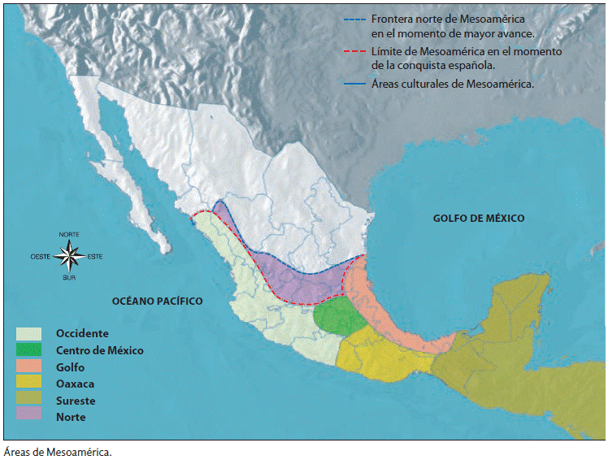

Debido a esta situación muchos pueblos, sedentarios o seminómadas que vivían en la frontera con Aridoamérica se vieron obligados a emprender continuamente migraciones hacia el centro de Mesoamérica en busca de mejores tierras. Entre ellos había grupos nahuas o purépechas, quienes recibieron el apelativo de chichimecas.

Estos grupos, una vez asentados terminaron mezclándose con las poblaciones herederas de la cultura teotihuacana o de otras ciudades del periodo clásico, justo son estas migraciones de las que hablan las lecturas del inicio de la sesión.

Estos nuevos grupos, en los que la figura del guerrero tenía un lugar central, influyeron de manera fundamental en la elevación de la importancia de los aspectos militares dentro de las sociedades mesoamericanas, alcanzando nuevas dimensiones. Al respecto el libro “La Nueva Historia Mínima de México Ilustrada”, señala:

“La situación de conflicto permanente que caracterizó a la etapa posteotihuacana y la beligerancia de los advenedizos norteños se sumaron para situar a la guerra en el centro de la vida pública de las ciudades del Posclásico. Los guerreros aparecen investidos de atributos religiosos; las batallas se emprenden en nombre de los dioses, y los sacrificios humanos que se practican después de la contienda se conciben como necesarios para el funcionamiento del orden cósmico. La imagen y los valores del guerrero llegaron a tener un reconocimiento social sin precedentes.”

Gracias a esto, se puede hablar de la aparición en Mesoamérica de estados militaristas que buscaban su expansión por medio de la guerra y donde la máxima figura política y religiosa también se convertía en el principal comandante militar.

La guerra y la violencia se trasladó de manera evidente al ámbito religioso, donde la importancia de los sacrificios humanos en los rituales públicos se incrementó mucho, además de hacerse muy popular la construcción del tzompantli, herencia proveniente de los pueblos chichimecas del norte de Mesoamérica.

Siguiendo con el tema religioso, es importante decir que, aunque se mantuvo una gran diversidad de deidades entre las diversas culturas del periodo, se puede observar la popularización de la figura de Quetzalcóatl, la serpiente emplumada o serpiente preciosa, ya que se sabe de su presencia entre los pueblos del centro de México, pero también entre los mayas donde es llamado Kukulcan o entre los mixtecos donde recibe el nombre de Coo Dzahui.

A pesar de la prevalencia de la guerra, las ciudades del posclásico también buscaron otros medios para resolver sus conflictos y estabilizar sus regiones, razón por la cual se incrementó el establecimiento de alianzas y acuerdos diplomáticos. Algunas de las alianzas más conocidas se llevaron a cabo entre tres ciudades, como es el caso de la Excan Tlatoloyan o Triple Alianza entre Tenochtitlan, Tacuba y Texcoco; la alianza de las tres ciudades purépechas de Tzintzuntzan e Ihuatzio o la alianza entre las ciudades mayas de Uxmal, Mayapan y Chichen Itzá.

No obstante, a los cambios ocurridos durante este periodo, la base de la economía siguió siendo la agricultura, al tiempo que los productos mesoamericanos del posclásico continuaron siendo los mismos que los producidos por sus antecesores: maíz, frijol, calabaza, chile, tomate, chía, amaranto, maguey, algodón, obsidiana, cerámica, entre otros.

Otra actividad que se mantuvo fue el comercio. Y es que, aunque al principio del periodo los movimientos de población y la decadencia de las grandes ciudades generó una caída de esta actividad, pronto las redes comerciales recuperaron su importancia como un elemento de contacto y cohesión entre los pueblos que habitaban la región mesoamericana.

A pesar de estas similitudes, los especialistas han decidido dividir el periodo posclásico en dos partes, cada una caracterizada por el surgimiento, esplendor y desaparición de la cultura tolteca y la mexica.

En primer lugar, se tiene el posclásico temprano, el cual comienza en el año 900. Este periodo se caracteriza por el surgimiento y hegemonía de la cultura tolteca, con sede en la ciudad de Tula, localizada en lo que ahora es el estado de Hidalgo. Será también la caída de Tula cerca del 1200, posiblemente en medio de graves conflictos, lo que marca el fin del Posclásico temprano.

La segunda parte del periodo Posclásico ha sido denominado posclásico tardío y se ubica entre los años 1200 y el 1521 de nuestra era. Esta etapa está caracterizada por el nacimiento de una de las entidades políticas más complejas del México prehispánico la Excan Tlatoloyan o Triple Alianza.

Esta alianza, liderada por Tenochtitlan, alcanzaría a expandirse de manera importante dentro del panorama mesoamericano, a través del sometimiento de otros pueblos y el cobro de tributos. Los purépechas y algunos señoríos, como los tlaxcaltecas se mantuvieron independientes pese a los constantes intentos de sometimiento. Las confrontaciones entre los pueblos del posclásico serán un aspecto fundamental ante la llegada e invasión de los españoles.

Para complementar la información sobre las guerras y el pago de tributos durante este periodo, observa el siguiente video.

- Guerra y tributo. INAH.
https://youtu.be/BGKQz1wR5kw
Del minuto 19:23 a 22:14

Es importante no perder de vista que al mismo tiempo que se desarrollaba la cultura tolteca o la mexica hubo otras culturas que coexistieron con ellas de manera más o menos independiente, entre ellas: la mixteca, totonaca, cempoalteca, purépecha y tlaxcalteca.

Para profundizar en lo anterior, observa el siguiente video.

- Un mosaico de reinos.
https://youtu.be/BGKQz1wR5kw
Del minuto 22:38 a 27:20

Has finalizado. En las siguientes sesiones, conocerás detalladamente algunas de las culturas que se desarrollaron durante el periodo del Posclásico. Su duración se estima en poco más de 600 años, pues abarca del 900 al 1521 de nuestra era. Se caracterizó por la intensa competencia militar entre los distintos pueblos mesoamericanos. En un primer momento destacó la cultura tolteca que ejerció una importante influencia cultural, y después de su declive, destacaron, entre los siglos XIV y XVI, los mexicas.

Si deseas saber más del tema, puedes consultar tu libro de texto de Historia.

El reto de hoy:

Elabora un cuadro comparativo entre el periodo posclásico temprano y tardío. Escribe las similitudes y resalta las diferencias entre ellas. Además, escribe las culturas que se desarrollaron en cada uno. Para reforzar el contenido de tu cuadro, no olvides ilustrarlo.

¡Buen trabajo!

Gracias por tu esfuerzo.

Para saber más:
Lecturas

https://www.conaliteg.sep.gob.mx/

